Áp dụng tiêu chuẩn MCDC

Bài toán có 6 điều kiện if như trong hình vẽ:

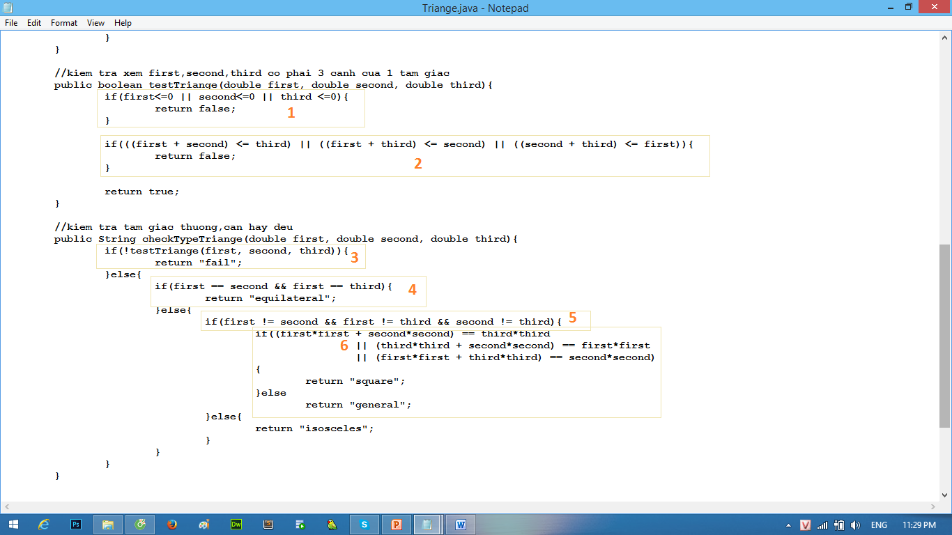

Điều kiện thứ nhất

|  |  |  |  |
| --- | --- | --- | --- |
| a<0 | b<0 | c<0 | a<0 || b<0 || c<0 |
| T | T | F | F |
| T | F | F | F |
| T | F | T | F |
| F | T | T | F |
| F | F | T | F |
| F | T | F | F |
| F | F | F | F |
| T | T | T | T |

Điều kiện thứ 2

|  |  |  |  |
| --- | --- | --- | --- |
| a+b<=c | b+c<=a | a+c<=b | result |
| T | T | T | F |
| F | F | F | T |
| T | T | F | F |
| T | F | F | F |
| T | F | T | F |
| F | T | T | F |
| F | F | T | F |
| F | T | F | F |

Điều kiện thứ 3

|  |  |  |  |
| --- | --- | --- | --- |
| a<0 | b<0 | c<0 | Result |
| T | T | F | F |
| T | F | F | F |
| T | F | T | F |
| F | T | T | F |
| F | F | T | F |
| F | T | F | F |
| F | F | F | F |
| T | T | T | T |

Điều kiện thứ 4

|  |  |  |  |
| --- | --- | --- | --- |
| a=b && a=c | b=a && b=c | c=a && c=b | Result |
| T | T | T | T |
| F | T | T | T |
| F | T | F | T |
| T | F | T | T |
| T | T | F | T |
| T | F | F | T |
| F | F | T | T |
| F | T | F | T |

Điều kiện thứ 5

|  |  |  |  |
| --- | --- | --- | --- |
| a != b | b != c | c != a | Result |
| T | T | T | T |
| T | F | T | F |
| T | T | F | F |
| T | F | F | F |
| F | T | T | F |
| F | T | F | F |
| F | F | F | F |

Điều kiện thứ 6

|  |  |  |  |
| --- | --- | --- | --- |
| a*a + b*b = c*c | a*a + c*c = b*b | c*c + b*b = a*a | Result |
| T | T | T | T |
| F | T | T | T |
| F | T | F | T |
| T | F | T | T |
| T | T | F | T |
| T | F | F | T |
| F | F | T | T |
| F | T | F | T |

Trong đó,

Điều kiện thứ 6 và 4 giống nhau --> 8 testcase.

Điều kiện thứ 1 và 3 giống nhau --> 8 testcase.

Điều kiện thứ 2 có 8 testcase.

Điều kiện thứ 5 có 8 testcase.

Do đó, tổng số testcase là 8+8+8+8 = 32 tc.